Самостоятельная работа
Дата: 24.11.2025
Задача 1. Изучение технологии контейнеризации Docker - инструмента специалиста сопровождения и развертывания ПО.
Аннотация к заданию. Записаться на курс, изучить теоретические материалы в текстовом и видео форматах, выполнить практические задания, пройти тестирование, получить сертификат, оформить результаты в отчете практики.
  - Перейти stepik.org — Docker для начинающих + практический опыт
  - Перейти github.com — Docker практический опыт
Решение
Скриншоты
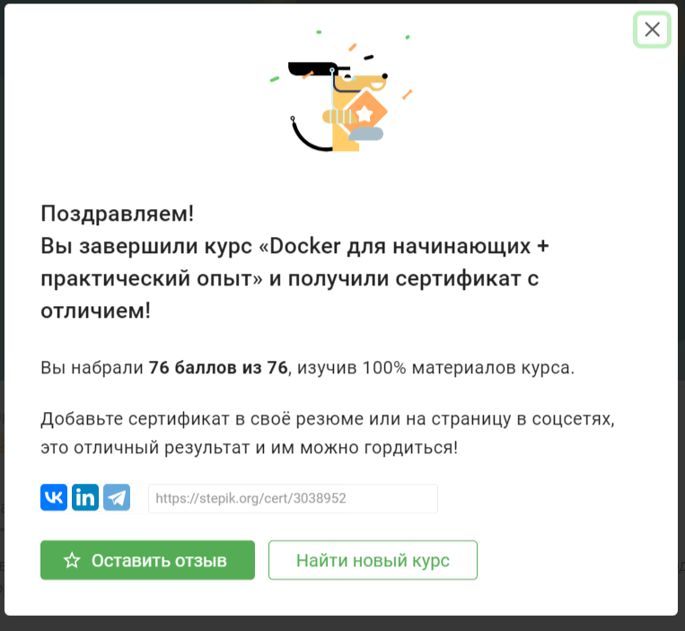
рис.1. Сертификат

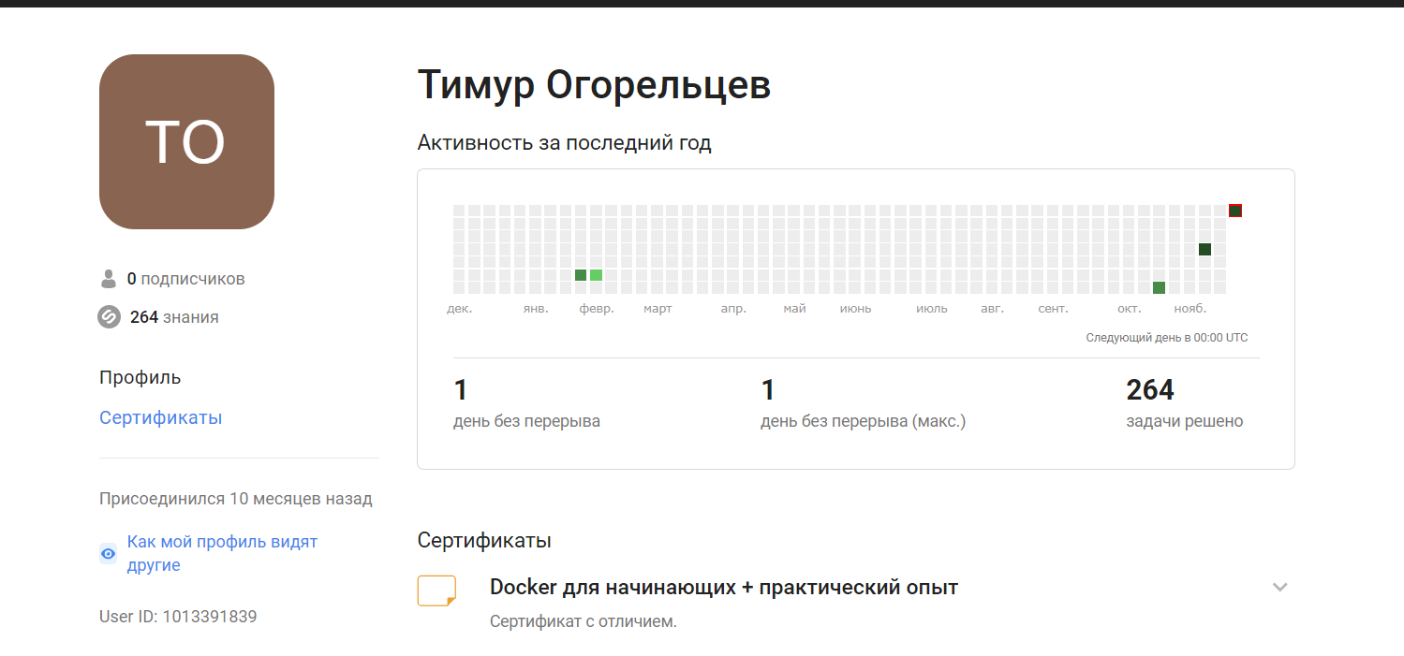
рис.2. Сертификат

